Хранимые процедуры и функции

Процедура вывода общего количества студентов
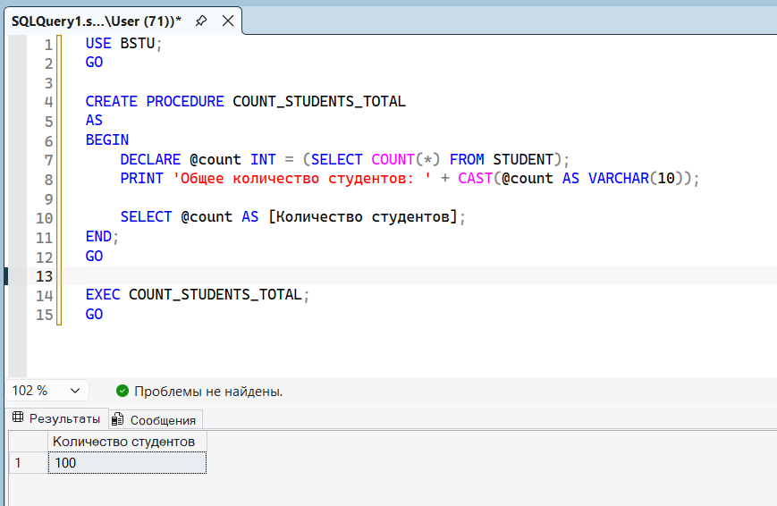

Задача №1
Функция расчёта среднего балла студента
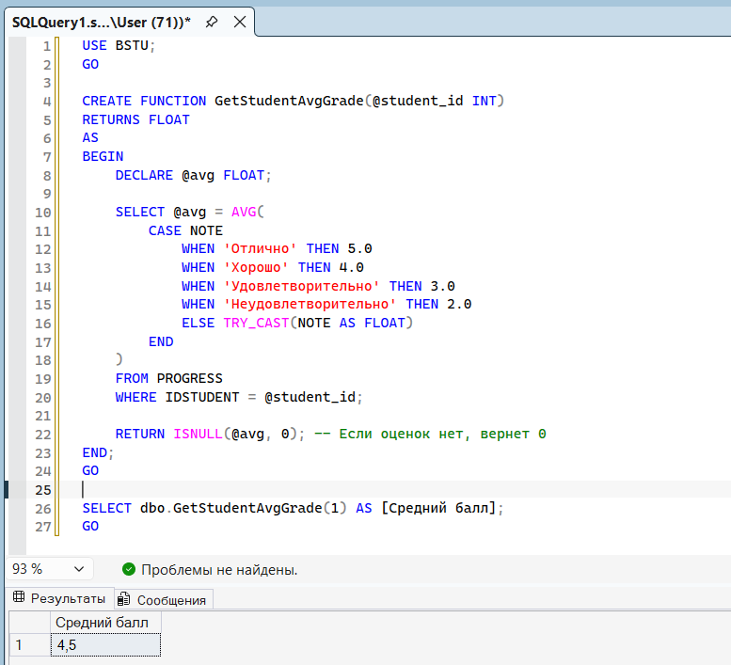

Задача №2
Процедура добавления нового студента
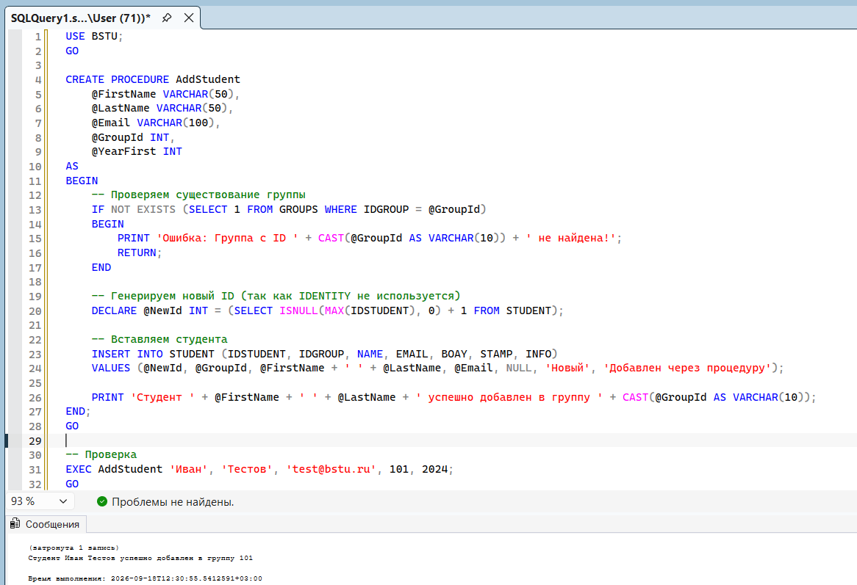

Задача №3
Процедура перевода студента в другую группу
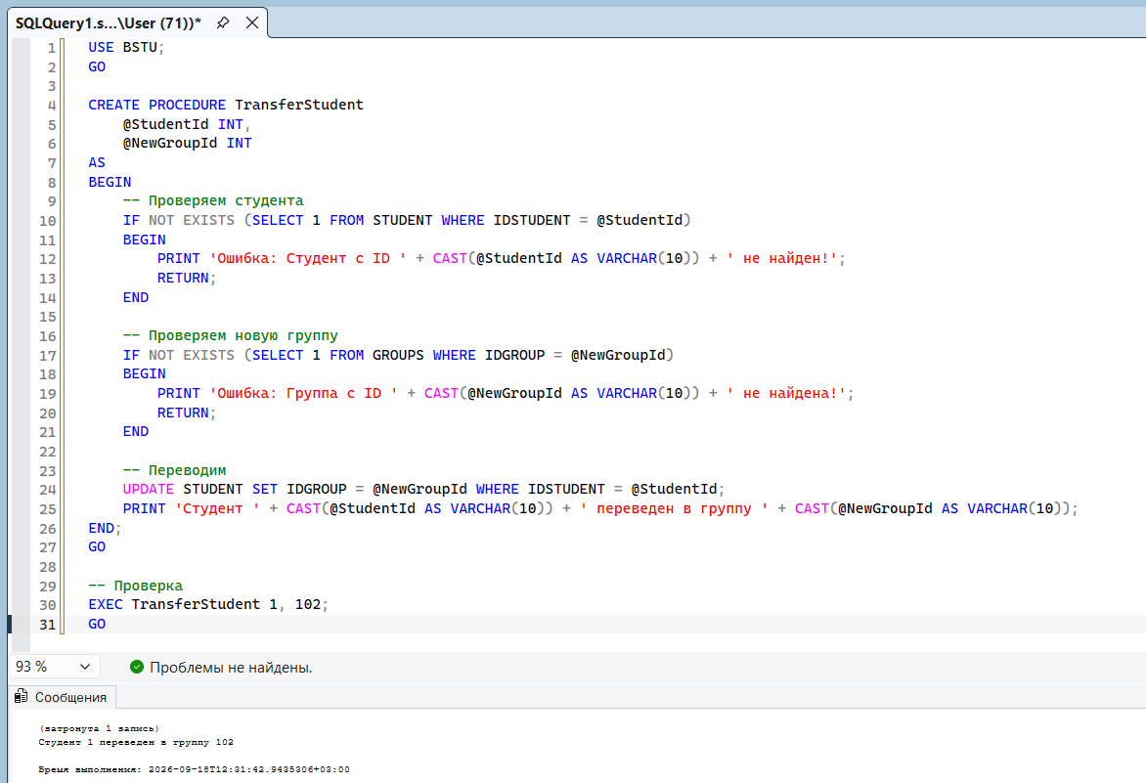

Задача №4
Функция расчёта стипендии
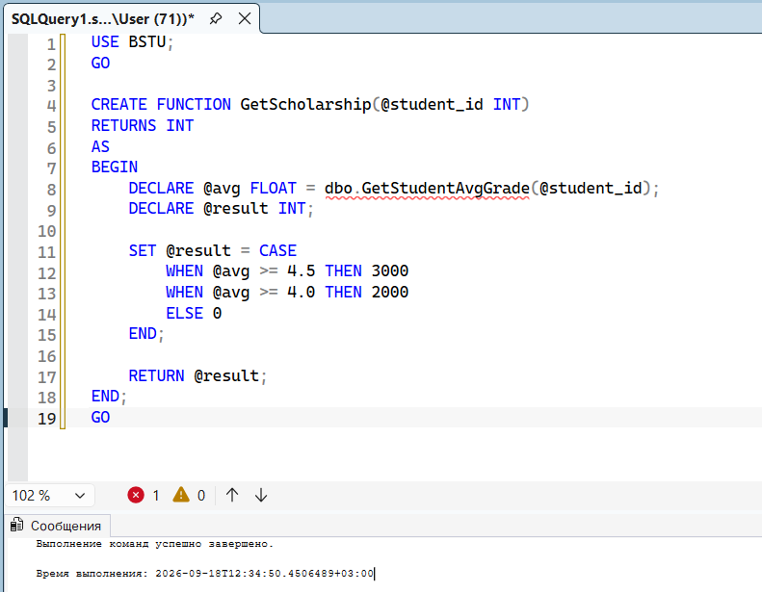
Задача №5
Процедура удаление студента с оценками
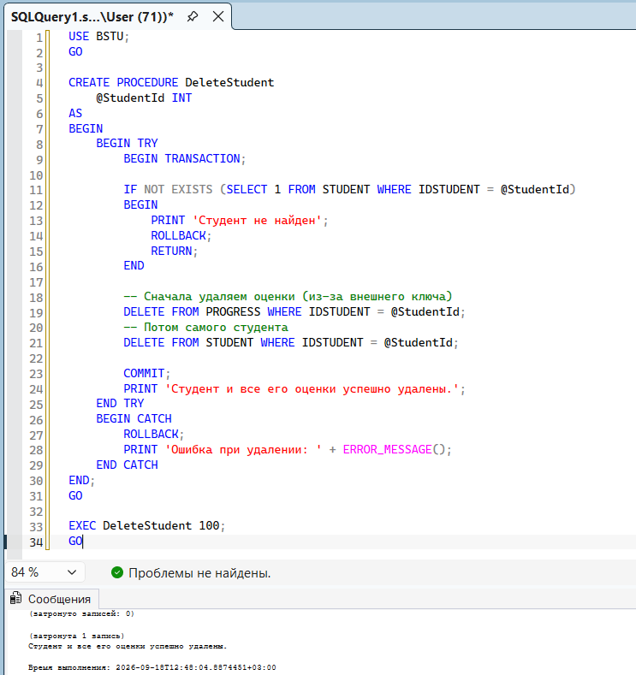

Задача №6
Процедура с OUTPUT-параметром
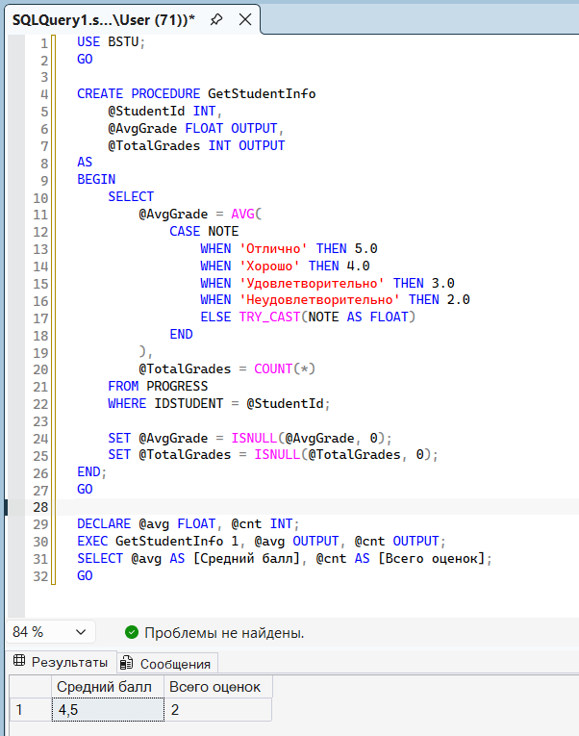

Задача №7
Процедура стипендий за семестр
1) Создаем таблицу scholarships
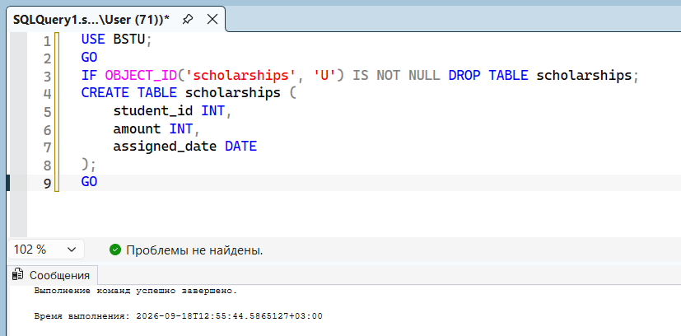

2) Создаем процедуру с курсором
